1 задание - РАЗГАДАЙ КРОССВОРД
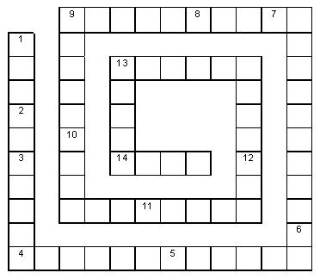
1 – фигура, образованная двумя лучами, выходящими из одной точки (угол);
2 – часть прямой (луч);
3 – запись из одной или нескольких цифр (число);
4 – геометрическая фигура, состоящая из двух точек и точек, лежащих между ними (отрезок);
5 – четырехугольник (квадрат);
6 – геометрическая фигура (треугольник);
7 – геометрическая фигура (круг);
8 – единица измерения площади (гектар);
9 – место, занимаемое цифрой в записи числа (разряд);
10 – арифметическое действие (деление);
11 – наименьшее натуральное число (единица);
12 – раздел математики (арифметика);
13 – старинная русская мера длины (аршин);
14 – число, на которое нельзя делить (ноль).
2 задание - Превращение слов
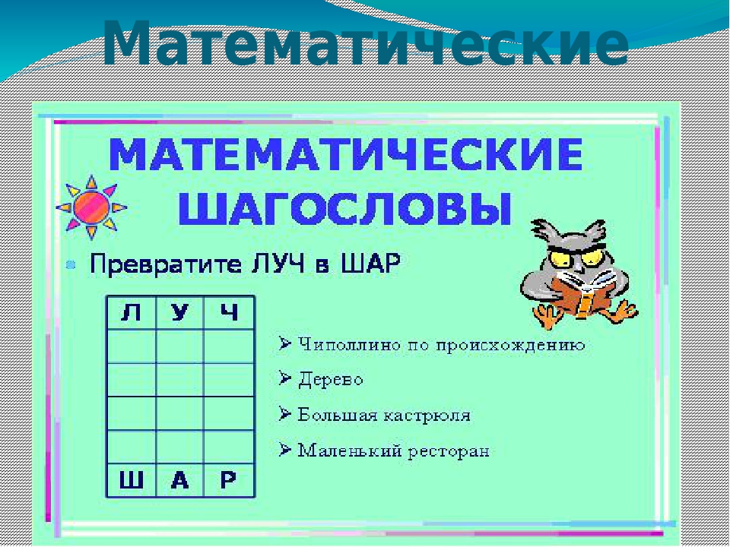

ВОТ И ОСТАЛИСЬ СЧИТАННЫЕ УРОКИ ДО ОКОНЧАНИЯ УЧЕБНОГО ГОДА. ПРЕДЛАГАЮ ВАМ НЕМНОГО ОТВЛЕЧЬСЯ ОТ СТРОГИХ ЗАДАНИЙ, НО УМ ПРЕДСТОИТ НАПРЯЧЬ - ПРЕДЛАГАЮ ВАМ РАЗГАДАТЬ 4 ЗАДАНИЯ. ( №1 и №2 )УДАЧИ ВАМ!!!!

